Calea Crangasi nr 24, Bl 47, Sc 1
MSC Crângasi | BI_0152_TN

Acest site a fost lansat de Dialog pe 19 mai 1997, dar se pare ca prin 2005 era un simplu site T0, si se chema pur si simplu Crângasi. Defapt nici ei nu prea se pot pune de acord, pentru ca în unele liste (2004/2005/2006 SDM/2007 zona BU/2008) este un simplu site T0 numit Crângasi, iar în altele (2004/2006/2007) este de tipul TM si poarta numele de MSC Crângasi.

Oricum, în mod clar nu seamana a BSC sau MSC. Si hupogramos îmi spune acelasi lucru :

« Nuu, nu are cum sa fie MSC, e site obisnuit T0. E posibil sa fi fost ceva pe la inceputuri, ca si MSC Bozieni de la Connex. O avea o semnificatie si vecinatatea cladirilor Romtelecom : poate la inceput au folosit linii inchiriate de la ei pentru legaturile inter-MSC. Intre timp si-au construit propria infrastructura si site-ul a ramas doar radio. »

Anyway, daca lasam deoparte aceste speculatii, hai sa vedem ce are pe partea GSM : de prin 2004 pâna prin 2006 a fost echipat cu un G3 Medi cu 3/4/3 TRX penru partea GSM, si cu un MBO1 cu 2/2/2 TRX pentru partea DCS ; însa prin 2007 au venit si au umplut complet G3-ul (4/4/4 TRX), si au înlocuit MBO1-ul cu un MBO2 (2/3/2 TRX) - pentru a ave amai mult spatiu pentru evolutiile viitoare pe partea DCS.

Site-ul se gaseste acum în LAC 150, si este legat de MSC-ul Pasteur (BI0446_PAS3), de ce nu chiar direct, prin antena aceea mare de 1.2m cu ODU Alcatel protejat. Ar mai avea oficial si un LINK si catre BI_0368_T0 Giulesti (Str. Porumbacului n°27). Ah, si mai are si antene WiMax (router 2821 BI_152, hostname ar1-bi0152), vizibile si în poze. Partea GSM este clasic configurata, pe fiecare sector având câte un Jaybeam Dualband si unul 3G. Si vad ca am si poze « de-ale lor », din iunie 2009…

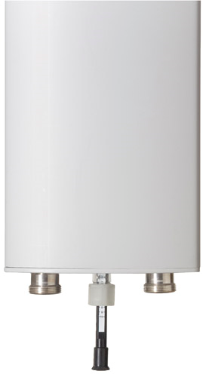

Au venit si cei de la RDS sa se instaleze aici, si bine ca au RRU-urile Nokia bine vizibile, ca altfel as fi zis ca este vorba de un site Zapp 3G only (cica « este un site 3G Zapp în Crângasi, la intersectia strazii Mehadia cu b-dul Contructorilor, si ca nu este vizibil ca site Zapp »), pentru ca este echipat cu niste antene care seamana ca naiba de mult cu antenele chinezesti de la Zapp (au tija de reglare a tilt-ului pe mijlocul antenei… dar când te uiti mai atent vezi ca nu poate fi vorba de modelul chinezilor)… care defapt par sa fie niste antene Commscope/Andrew (de tipul HBX-4519DS-VTM, de exemplu)…

